**Vo farbách mora: Pohodlná domáca bielizeň**

**Táto kolekcia letnej dennej a nočnej bielizne Tchibo je ako skok do nežných vĺn. Jej farby totiž pôsobia tak sviežo ako morský vánok. Pomáhajú tomu vzdušné siluety a vysoký podiel bavlny. Pokiaľ vás teda neláka skákanie do vĺn, pokojne ešte chvíľu zostaňte ležať.**

**Kolekciu „Vo farbách mora: Pohodlná domáca bielizeň“ nájdete v predajniach Tchibo od 15. júla 2024 alebo v Tchibo kútikoch v obchodných reťazcoch od 16. júla 2024. Pre držiteľov TchiboCard bude dostupná online už od 9.7.2024.**

**Nočná košeľa**

S bavlnou z udržateľnej produkcie. Odporúčaná cena: 14,99 €.

**Krátke pánske pyžamo**

S bavlnou z udržateľnej produkcie. Nohavice s bočnými priehmatovými vreckami, elastickým pásom na gumu a šnúrkami na zaväzovanie. Odporúčaná cena: 19,99 €.

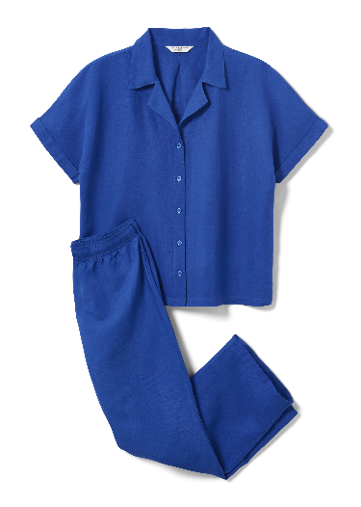

**Ľanové pyžamo**

Nohavice s elastickým pásom a širokými nohavicami. Exkluzívne na [www.tchibo.sk](http://www.tchibo.sk). Odporúčaná cena: 34,99 €.

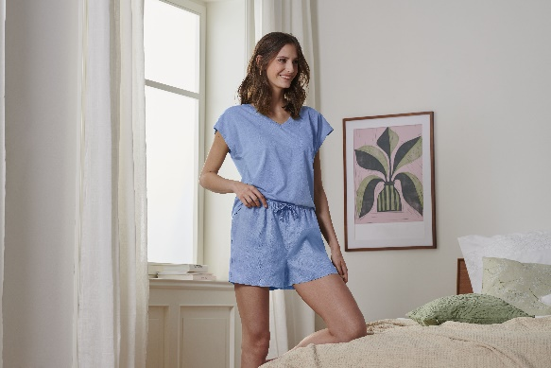

**Krátke ľanové pyžamo**

S bavlnou z udržateľnej produkcie. Šortky s elastickým pásom a šnúrkou na zaväzovanie. Exkluzívne na [www.tchibo.sk](http://www.tchibo.sk). Odporúčaná cena: 27,99 €.

*OCHLADENIE? PROSÍM.*

*Ľan je prírodné vlákno s mimoriadne dlhou životnosťou a jednoduchou údržbou. Extra dlhé vlákna zaisťujú, že ľan nevytvára žmolky. Vďaka prirodzene vysokej absorpcii vlhkosti a dobrému vedeniu tepla má ľan chladivé a osviežujúce vlastnosti.*

**Štruktúrovaná bezšvová podprsenka**

Bez vystužených košíčkov. Exkluzívne na [www.tchibo.sk](http://www.tchibo.sk). Odporúčaná cena: 14,99 €.

**Pohodlné nohavice**

S prírodným vláknom. Elastický pás so šnúrkou na zaväzovanie. Široké nohavice. Odporúčaná cena: 22,99 €.

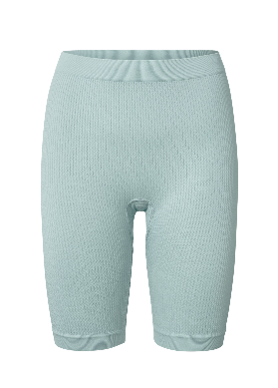

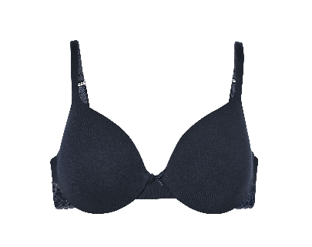**Štruktúrované bezšvové šortky**

S pohodlným pásom. Exkluzívne na [www.tchibo.sk](http://www.tchibo.sk). Odporúčaná cena: 14,99 €.

**Podprsenka pod tričko**

S biobavlnou. S čipkou na bočných dieloch. Dĺžkovo nastaviteľné ramienka. Exkluzívne na [www.tchibo.sk](http://www.tchibo.sk). Odporúčaná cena: 19,99 €.

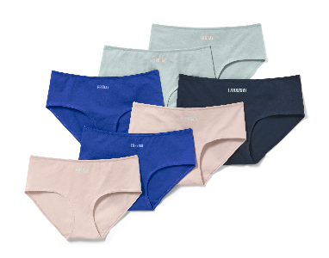

**Týždenné nohavičky**

S bavlnou z udržateľnej produkcie. V balení 7 ks. Exkluzívne na [www.tchibo.sk](http://www.tchibo.sk). Odporúčaná cena: 19,99 €.

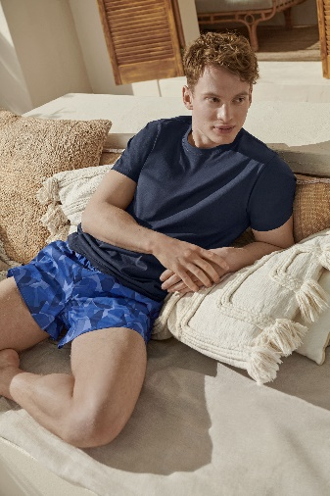

**Pánske tričká**

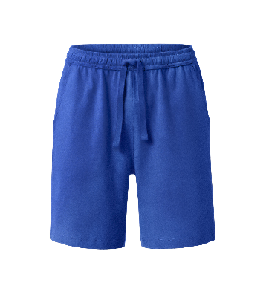S bavlnou z udržateľnej produkcie. Rovný strih. V balení 2 ks. Exkluzívne na [www.tchibo.sk](http://www.tchibo.sk). Odporúčaná cena: 17,99 €.

**Pohodlné pánske šortky**

S bavlnou z udržateľnej produkcie. Elastický pás so šnúrkami na zaväzovanie, 2 bočné priehmatové vrecká. Exkluzívne na [www.tchibo.sk](http://www.tchibo.sk). Odporúčaná cena: 14,99 €.

**Užitočné informácie o spoločnosti Tchibo**

Tchibo patrí k **najväčším výrobcom kávy na svete** a je **vedúcou firmou na trhu praženej kávy** na mnohých európskych trhoch**.** Tchibo je rovnako jedným z najväčších medzinárodne pôsobiacich maloobchodných predajcov. Jedinečný obchodný model spoločnosti Tchibo prepája kávovú expertízu a **týždenne nové tematické kolekcie** **spotrebného tovaru.** Svoje výrobky ponúka Tchibo prostredníctvom viackanálového distribučného systému, ktorý tvorí sieť kamenných predajní Tchibo, internetový obchod [www.tchibo.sk](http://www.tchibo.sk) a sieť predajných miest vo vybraných predajniach obchodných reťazcov. Spoločnosť bola založená v roku 1949 v nemeckom Hamburgu, kde má svoje ústredie.

V Slovenskej republike pôsobí prostredníctvom TCHIBO SLOVENSKO spol. s r.o. od roku 1991 v segmente praženej a instantnej kávy pod známymi značkami **Tchibo, Eduscho a Davidoff Café**. Od roku 2008 rozvíja TCHIBO SLOVENSKO na slovenskom trhu obchodnú činnosť zameranú na predaj spotrebného tovaru Tchibo. Každý týždeň je uvedená do predaja nová kolekcia asi 30 výrobkov na určitú tému vo výbornom pomere ceny a kvality. Témy sa v priebehu roka striedajú a postupne zahŕňajú všetky oblasti: od kuchyne cez módu, šport, elektroniku, hračky, šperky až po záhradu. Kolekcie sú limitované a predávajú sa vždy výlučne do vypredania zásob alebo obmedzenú dobu. Popri týchto týždenne nových limitovaných kolekciách ponúka Tchibo aj **dizajnovú kolekciu výrobkov na pôžitok z kávy**, ktorá je súčasťou stálej ponuky siete obchodov Tchibo. Tchibo nezabúda ani na milovníkov domácej kvalitnej kávy - s **domácim kapsľovým kávovarom Cafissimo alebo plnoautomatickým kávovarom na zrnkovú kávu Esperto** si svoju obľúbenú šálku kávy môžete dopriať v pohodlí domova rýchlo, ľahko a profesionálne.

Spoločnosť Tchibo podniká **zodpovedne.** Dlhodobo sa angažuje v mnohých projektoch zameraných na trvalo udržateľnú produkciu kávy, bavlny či dreva a zaistenie zodpovedajúcich pracovných a životných podmienok malopestovateľov a pracovníkov v továrňach. Aktívne pomáha riešiť otázky ako globálne otepľovanie, ohľaduplné hospodárenie s vodou, pôdou, energiami a zdrojmi, zaobchádzanie s odpadom či zachovanie biodiverzity. Zapája sa do činnosti mnohých miestnych komunít.

**V prípade záujmu o ďalšie informácie kontaktujte, prosím:**

Silvia Keráková Michaela Hanáková

PR Consultant PR Consultant

10/10 COMMUNICATIONS 10/10 COMMUNICATIONS

email: silvia.kerakova@1010comms.sk email: michaela.hanakova@1010comms.sk

tel: 0940 601 902 tel: 0907 581 582